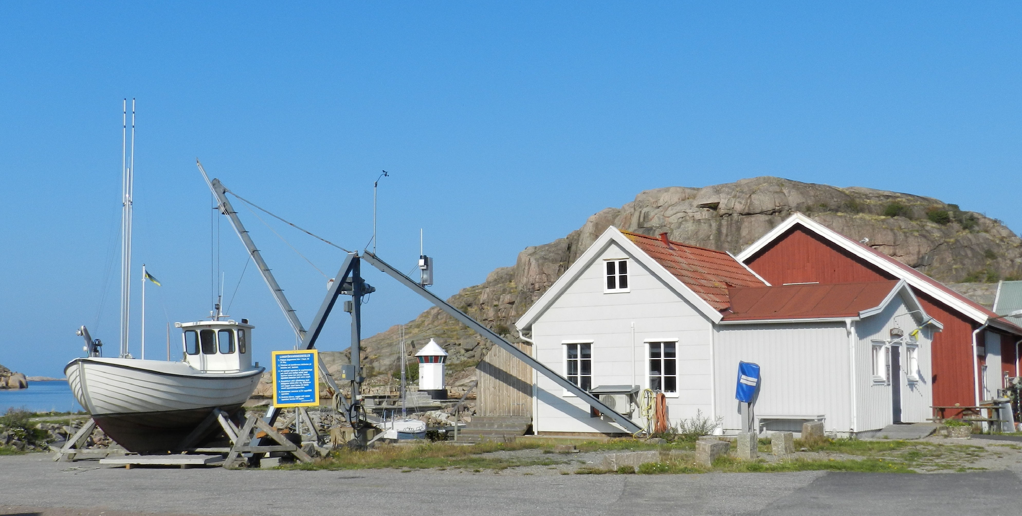

**VÅREN 2025.**

5/2 MÅNADSMÖTE KL. 17.00 – onsdag.  
 ”Ulebergshamn på vykort” -Elisabeth Fröidh  
   
 5/3 MÅNADSMÖTE KL.17.00 – onsdag.  
 ”Hållö” – Kerstin Wall visar film.   
   
 22/3 ”VÅFFELDAGEN” KL. 13.00 - 15.00 – lördag.  
 (VI firar på lördag - våffeldagen är egentligen tisdag 25/3)  
 2/4 ÅRSMÖTE KL 17.00 – onsdag.  
   
 7/5 MÅNADSMÖTE KL. 17.00 - onsdag.  
 ” Resa jorden runt” med E va och Roine Brännström..  
   
 6/6 SV. NATIONALDAG KL. 13.00 – 15.00 – torsdag.  
  
   
 **VÄLKOMMEN TILL BADHUSET   
 OCH**  **SYFÖRENINGEN LJUS, ULEBERGSHAMN!**

[**www.syforeningenljus.se**](http://www.syforeningenljus.se)

**Månadsmöten 1:a onsdagen i månaden – feb.- maj och sep.- dec.   
 Hyr Badhuset - plats för 40 sittande personer!**